|  |  |  |
| --- | --- | --- |
| **《JSP程序设计与应用》作品文档** | | |
|  | 题　　目 | 图书管理系统设计与实现 |
|  | 组 长 | 冉鑫磊 学号 211052060128 |
|  | 成 员 | 刘志国 学号 211052060111 |
|  | 成 员 | 张新 学号 211052060220 |
|  | 二级学院 | 计算机与信息工程学院 |
|  | 专　　业 | 软件技术 |
|  |  |  |
|  | | |
| 齐鲁理工学院教务处制 | | |

目 录

摘要 1

关键词 1

Abstract 1

Keywords 1

1.设计目的 1

2.实现的功能概述 2

3.实现平台及技术 3

4.需求分析 3

5.系统功能模块分析 3

6.数据库设计 5

7.系统详细设计概述 5

参考文献 6

图书管理系统设计与实现

#### 摘要：图书馆人员结构复杂，人员数量有限，涉及方面很广，如果还使用手工操作处理图书借阅问题，工作将非常繁琐，需要大量的人力、物理、财力，极大的浪费了资源，对于图书管理人员来说，图书馆管理包括图书信息管理、图书类别管理、借阅信息管理、管理员信息管理等等。而这些项目在过去靠手工操作，需要手工记录这些事情，不但麻烦，还经常出错，给广大用户带来很多不便，因此，开发这样一套图书馆管理系统软件。让管理员方便的管理图书及用户信息，方便用户查找图书。

**关键词**：图书管理 图书 查找 资源

#### 本课程设计的目的

智慧图书系统是一种基于计算机技术和人工智能算法的图书馆信息管理系统，其目的是提高图书馆服务的质量和效率。智慧图书系统不仅可以帮助图书馆更好地管理馆藏书籍，还能够为读者提供更加个性化的服务。本文将探讨智慧图书系统的特点、优势、应用场景以及未来发展趋势。

智慧图书系统具有以下几个特点：

（1）自动化管理

智慧图书系统采用先进的计算机技术和人工智能算法，能够实现对图书馆馆藏书籍的自动化管理。系统能够自动完成书籍的分类、存放、借阅、归还等工作，减少了图书管理员的工作量，提高了工作效率。

（2）数据共享

智慧图书系统可以将图书馆的各种信息进行整合和共享。读者可以通过系统查询到自己需要的书籍信息，而图书馆管理员也可以通过系统对馆藏书籍的情况进行全面的监控和管理。

（3）智能化服务

智慧图书系统采用了人工智能算法，能够根据读者的借阅记录和阅读偏好，为读者提供智能化的推荐服务。系统还可以通过分析读者的借阅行为和阅读习惯，为读者提供更加个性化的服务。

智慧图书系统的优势

智慧图书系统具有以下几个优势：

(1)提高工作效率

智慧图书系统可以实现自动化管理，减少了图书管理员的工作量，提高了工作效率。管理员可以通过系统对馆藏书籍进行全面的监控和管理，更好地管理馆藏资源。

(2).优化服务质量

智慧图书系统可以根据读者的借阅记录和阅读偏好，为读者提供智能化的推荐服务，提高了服务质量。系统还可以通过分析读者的借阅行为和阅读习惯，为读者提供更加个性化的服务，增强了读者的阅读体验。

(3)提高资源利用率

智慧图书系统可以通过对馆藏书籍的分类和管理，提高馆藏资源的利用率。读者可以通过系统查询到自己需要的书籍信息，更加便捷地获取所需的资料。以及掌握企业级应用系统的基本开发流程； 培养开发者掌握应用系统设计的基本思路和方法； 培养开发者分析、解决问题的能力；

#### 2、系统要实现的功能概述

（1）用户登录。管理员或会员根据用户名和密码进行[身份验证](https://cloud.tencent.com/product/mfas?from=20065&from_column=20065)登录系统。

（2）图书管理。根据图书编号、图书名称查询图书基本信息添加、修改、删除图书。

（3）读者管理。根据账号、姓名查询读者基本信息。添加、修改、删除读者信息。

（4）图书分类管理。根据分类名称查询图书分类信息。添加、修改、删除图书分类。

（5）图书借阅。展示所有正在借阅图书的信息。

（6）图书归还。展示所有已归还图书的信息。

（7）修改和查询个人信息。

#### 3、实现平台及技术

（1）JAVA语言 （2）MYSQL数据库 （3）WINDOWS 10操作系统 （4）JAVAEE 技术 （5）Servlet技术 （6）Eclipse工具 （7）Html、css、JavaScript

#### 4、需求分析

系统的主要目的是实现一个图书管理系统。系统有2类用户分别为管理员、 读者会员。管理员经口令认证进人系统后，管理员可完成维护系统的功能，包括管理图书和管理会员。读者会员则完成查询图书、修改个人资料、查询个人借阅信息、归还借阅图书的功能，工作完成后可以退出系统。

#### 5、系统功能模块划分

##### 5.1 系统总体功能模块划分

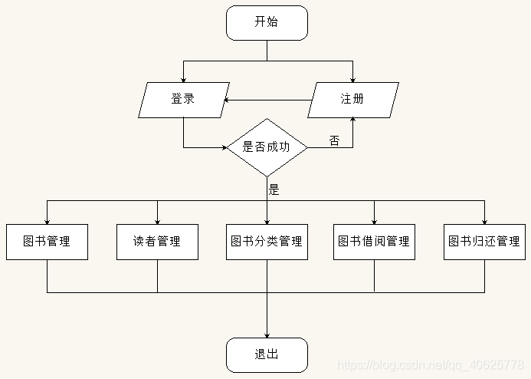

##### 5.2 用户登录模块

当用普通用户输入用户名和密码后，进行验证，如果用户名和密码其中有一个不正确，则不能登录，并有相应的提示，如果用户没有账号，可以在登录页面进行注册，普通用户可以进行个人资料的查询、修改和修改密码，普通用户可以查询图书信息并借阅和退还，在首页面会展示图书借阅信息和借阅历史信息。

当用管理员输入用户名和密码后，进行验证，如果用户名和密码其中有一个不正确，则不能登录，并有相应的提示，管理员可以进行个人资料的查询、修改和修改密码，管理员可以对图书信息，读者信息，借阅信息进行查看和管理，对图书进行分类

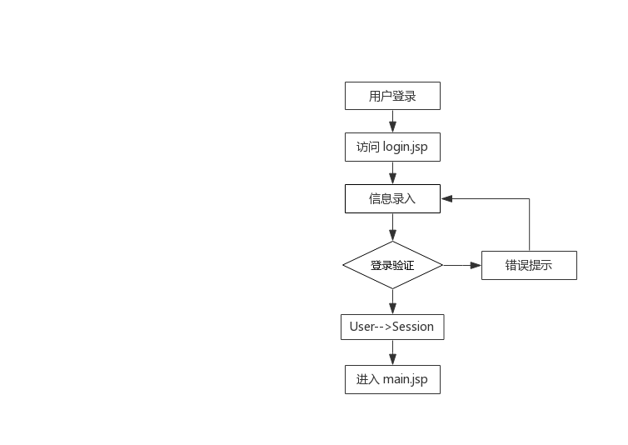

##### 5.3 图书信息管理模块

管理员对图书的数量，图书号，图书类型，图书名称等进行修改、删除管理，如果普通用户在线借书，图书总数会相应减少。

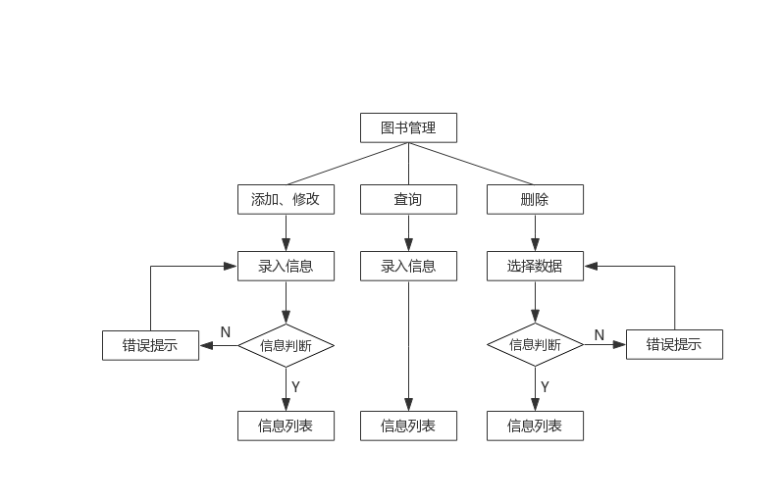

##### 5.4 读者管理模块

管理员对读者信息可以进行进行修改、删除，并且可以主动添加新用户，该模块显示用户借阅天数，天数会自动变化，管理员可以在线监控读者借阅天数，如果到期未还者，账号则不能登录。

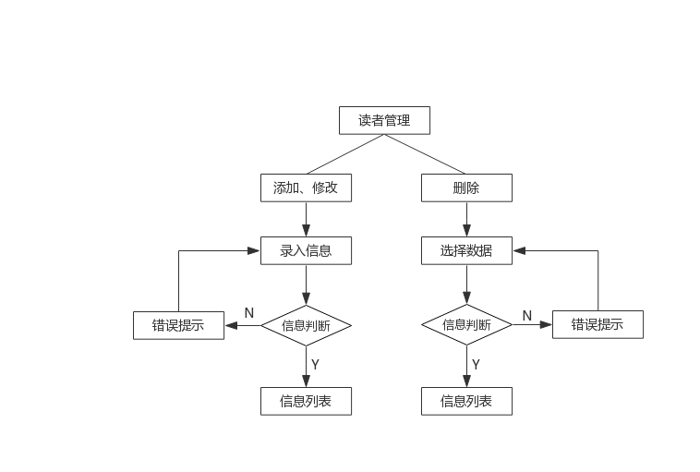

##### 5.5 图书分类管理模块

管理员在线对图书进行管理，对图书分类进行增加，修改，删除操作。

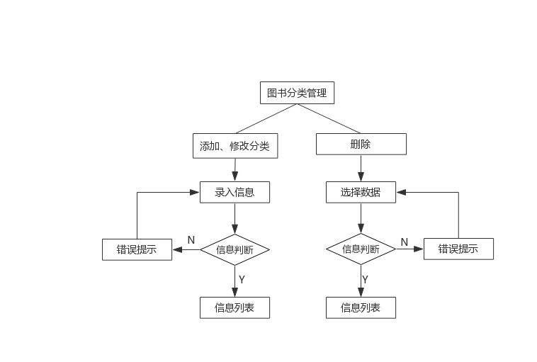

##### 5.6 图书借阅信息模块

管理员可以在线管理借阅信息，可以主动帮读者还书。

##### 5.7 图书归还信息管理模块

显示归还图书的详细信息。

##### 5.8 图书查询模块

用户访问图书查询模块时显示当前可以借阅图书，有按图书名称查询图书信息的功能，可以进行借书操作。

##### 5.9 图书借阅信息模块

显示当前登录用户借阅的所有图书，以及各个图书的编号，图书名称，借阅日期，还书日期，读者账号，读者名称信息。登录用户可以进行还书操作，还书是否成功有相应的提示。

##### 5.10 借阅历史模块

显示当前登录用户的图书借阅记录。

#### 6、数据库设计

##### 6.1 数据库的 E-R 图

**Admin(用户)表 E-R 图**

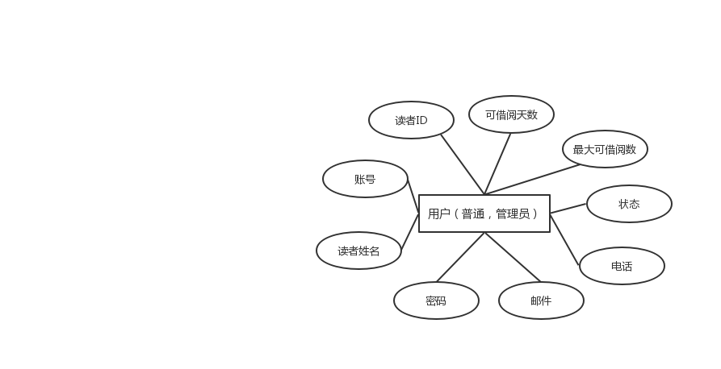

Book(图书)表 E-R 图

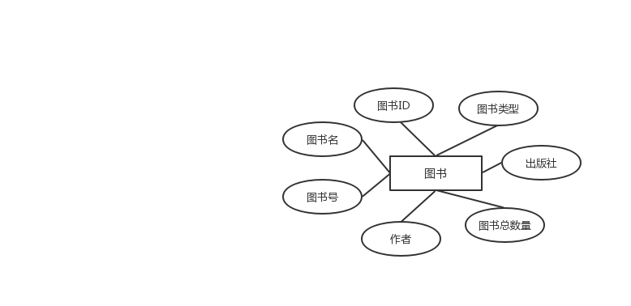

**BookType(图书类型)表 E-R 图**

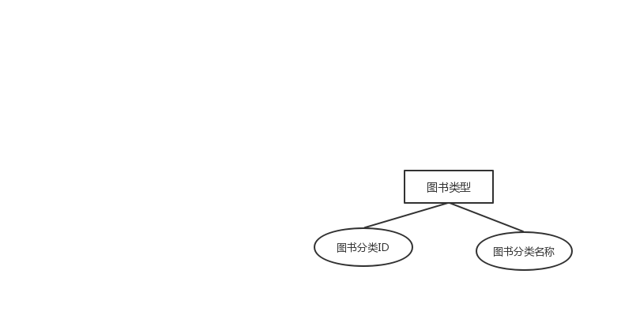

History(历史)表 E-R 图

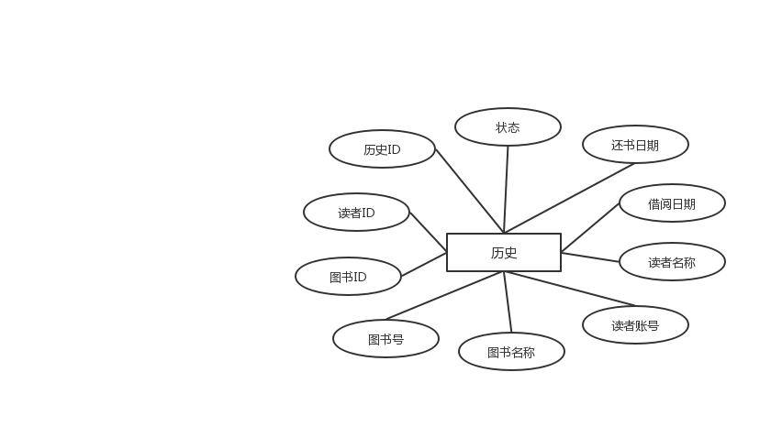

##### 6.2 数据库数据结构设计

数据库采用的是的mysql数据库，系统主要需要维护4张数据表：

**用户表信息（admin）：**

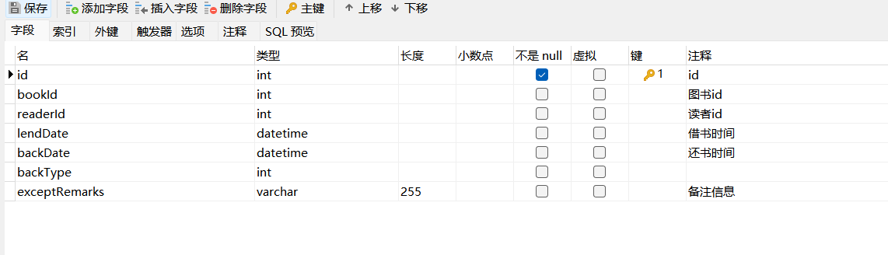

**图书表信息（book）：**

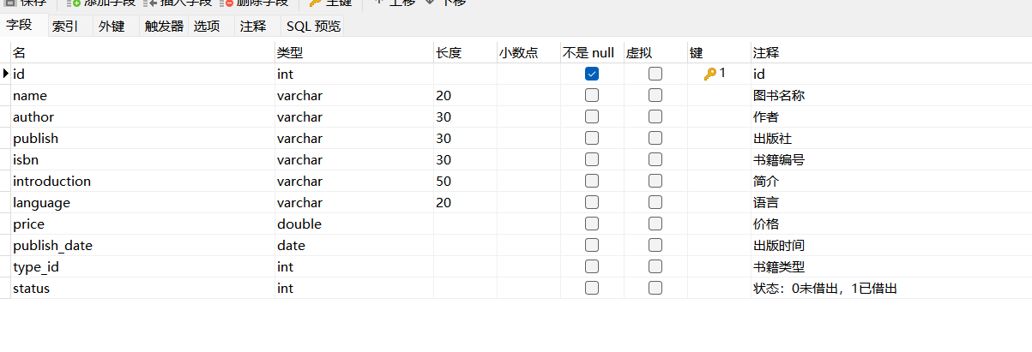

**图书类型表信息（bookType）：**

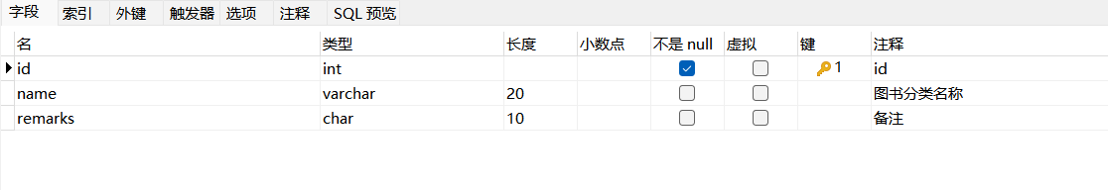

**图书新品信息（notice）：**

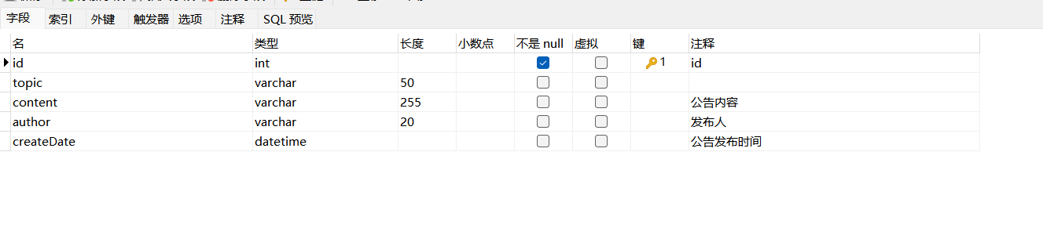

#### 7、系统详细设计和实现

##### 7.1 用户登录

**用户登录主要是在登陆窗体中实现身份验证。用户通过输入用户名和密码，进入图 5-1，判别用户名是否存在和密码是否正确。通过系统验证证后才能进入主界面；验证失败，则跳转登陆界面返回错误信息，如登陆账号为空、登陆密码为空、用户名和密码不匹配等并请重新输入。此登陆页面图书管理员和普通用户进入时一样的，通过查询数据库status状态来判断用户属于哪一种，从而进行不同的跳转。**



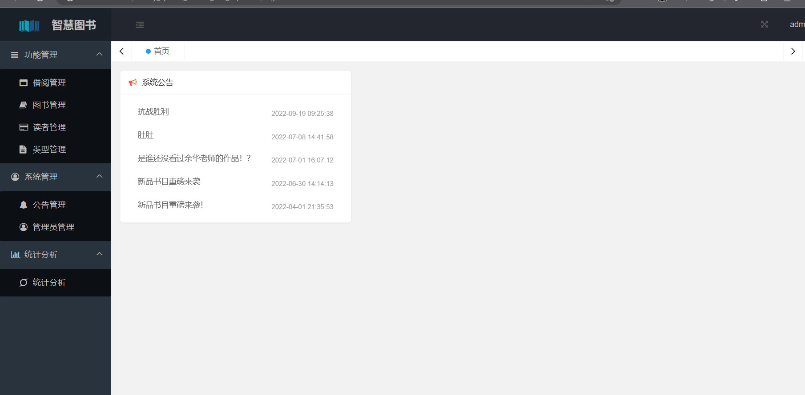

主要代码：

package com.rain.servlet;import java.io.IOException;import java.io.PrintWriter;import javax.servlet.RequestDispatcher;import javax.servlet.ServletException;import javax.servlet.annotation.WebServlet;import javax.servlet.http.HttpServlet;import javax.servlet.http.HttpServletRequest;import javax.servlet.http.HttpServletResponse;import javax.servlet.http.HttpSession;import javax.websocket.Session;import com.rain.bean.AdminBean;import com.rain.dao.AdminDao;

@WebServlet("/LoginServlet")public class LoginServlet extends HttpServlet {

private static final long serialVersionUID = 1L;

public LoginServlet() {

super(); }

Protected void doGet(HttpServletRequest request, HttpServletResponse response) throws ServletException, IOException{}

protected void doPost(HttpServletRequest request, HttpServletResponse response) throws ServletException, IOException {

//登录的判断

PrintWriter out = response.getWriter();

request.setCharacterEncoding("UTF-8");

response.setContentType("text/html;charset=UTF-8");

//获取账号和密码

String username = request.getParameter("username");

String password = request.getParameter("password");

AdminDao userdao = new AdminDao();

//对账号和密码进行判断

boolean result = userdao.Login_verify(username, password);

HttpSession session = request.getSession();

//判断输入正确

if (result) {

AdminBean adminbean = new AdminBean();

AdminDao admindao = new AdminDao();

//更加账号和密码查找出读者的信息

adminbean = admindao.getAdminInfo(username, password);

//将aid存入session中

session.setAttribute("aid", "" + adminbean.getAid());

//设置session的失效时间

session.setMaxInactiveInterval(6000);

//根据status的值来判断是管理员，还是读者，status=1为读者

if (adminbean.getStatus() == 1) {

response.sendRedirect("/books/index2.jsp");

} else {

response.sendRedirect("/books/admin.jsp");

##### 7.2 图书查询

管理员可以通过根据图书号 、图书名称，作者名称，出版社等查询图书信息。

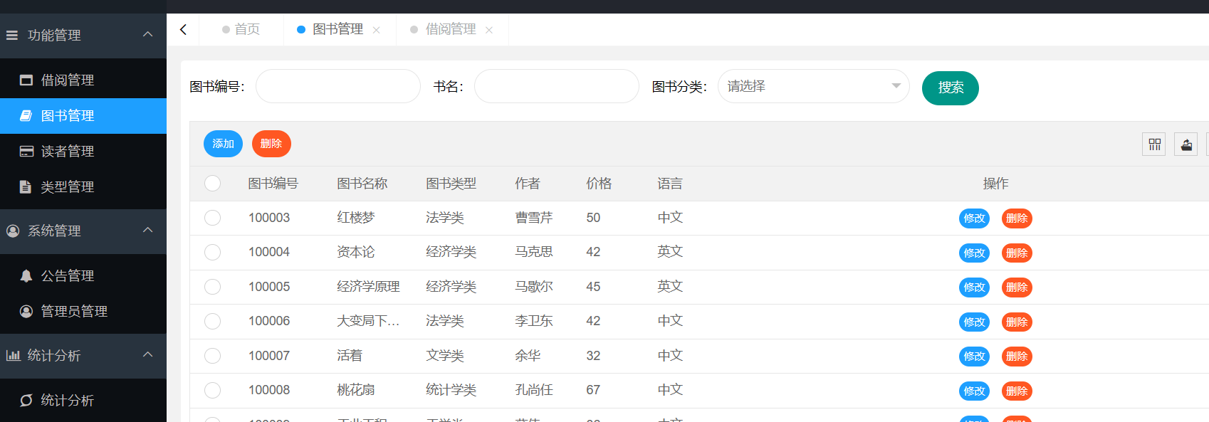

主要代码：

package com.rain.servlet;import java.io.IOException;import java.util.ArrayList;import javax.servlet.ServletException;import javax.servlet.annotation.WebServlet;import javax.servlet.http.HttpServlet;import javax.servlet.http.HttpServletRequest;import javax.servlet.http.HttpServletResponse;import com.rain.bean.BookBean;import com.rain.dao.BookDao;

@WebServlet("/selectServlet")public class selectServlet extends HttpServlet {

private static final long serialVersionUID = 1L;

public selectServlet() {

super();

// TODO Auto-generated constructor stub

}

protected void doGet(HttpServletRequest request, HttpServletResponse response) throws ServletException, IOException {

}

protected void doPost(HttpServletRequest request, HttpServletResponse response) throws ServletException, IOException {

request.setCharacterEncoding("UTF-8");

response.setContentType("text/html;charset=UTF-8");

//因为在管理员界面和读者界面都有查找功能，为了将查找的结果返回正确的页面，设置了tip，tip=1表示管理员界面

int tip = Integer.parseInt(request.getParameter("tip"));

String name = request.getParameter("name");

BookDao bookdao = new BookDao();

ArrayList<BookBean> data = bookdao.getLikeList(name);

//将获取的结果存入请求中

request.setAttribute("data", data);

String url = "";

//转发不同的界面

if (tip == 1) {

url = response.encodeURL("admin_book.jsp");

} else {

url = response.encodeURL("select.jsp");

}

//将请求转发

request.getRequestDispatcher(url).forward(request, response);

}}

##### 7.3 添加图书

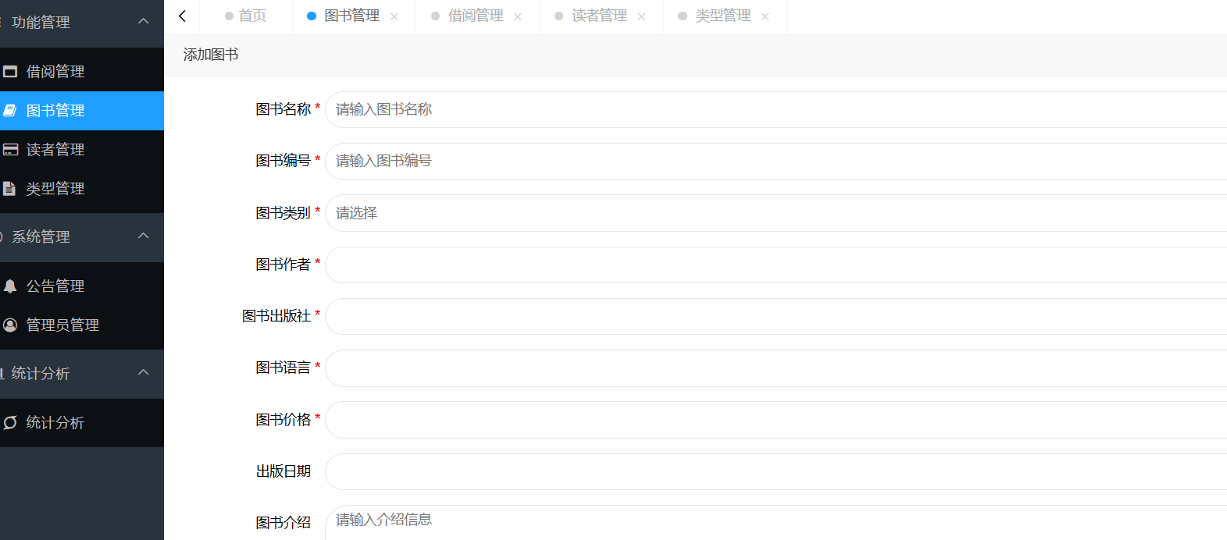

主要代码：

package com.rain.servlet;import java.io.IOException;import javax.servlet.ServletException;import javax.servlet.annotation.WebServlet;import javax.servlet.http.HttpServlet;import javax.servlet.http.HttpServletRequest;import javax.servlet.http.HttpServletResponse;import com.rain.dao.BookDao;

@WebServlet("/AddBookServlet")public class AddBookServlet extends HttpServlet {

private static final long serialVersionUID = 1L;

public AddBookServlet() {

super();

// TODO Auto-generated constructor stub

}

protected void doGet(HttpServletRequest request, HttpServletResponse response) throws ServletException, IOException {

}

protected void doPost(HttpServletRequest request, HttpServletResponse response) throws ServletException, IOException {

//设置编码类型

request.setCharacterEncoding("UTF-8");

response.setContentType("text/html;charset=UTF-8");

//获取要添加图书的信息

String card = request.getParameter("card");

String name = request.getParameter("name");

String type = request.getParameter("type");

String autho = request.getParameter("autho");

String press = request.getParameter("press");

int num = Integer.parseInt(request.getParameter("num"));

BookDao bookdao = new BookDao();

//调用函数，存入图书

bookdao.addBook(card, name, type, autho, press, num);

response.sendRedirect("/books/admin_book.jsp");

}}

##### 7.4 图书信息修改

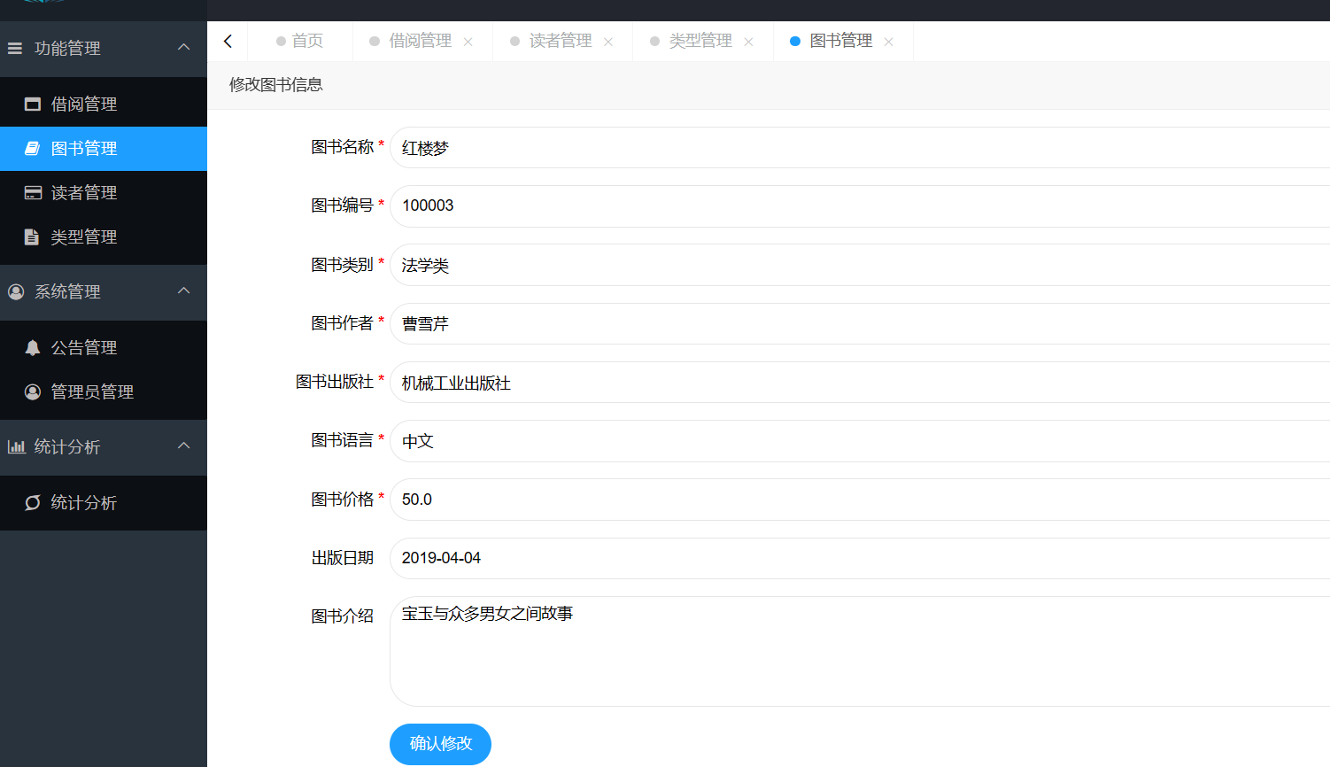

主要代码：

package com.rain.servlet;import java.io.IOException;import java.io.PrintWriter;import javax.servlet.ServletException;import javax.servlet.annotation.WebServlet;import javax.servlet.http.HttpServlet;import javax.servlet.http.HttpServletRequest;import javax.servlet.http.HttpServletResponse;import com.rain.dao.BookDao;

@WebServlet("/updateBookServlet")public class updateBookServlet extends HttpServlet {

private static final long serialVersionUID = 1L;

public updateBookServlet() {

super();

// TODO Auto-generated constructor stub

}

protected void doGet(HttpServletRequest request, HttpServletResponse response) throws ServletException, IOException {

protected void doPost(HttpServletRequest request, HttpServletResponse response) throws ServletException, IOException {

//修改图书信息

request.setCharacterEncoding("UTF-8");

response.setContentType("text/html;charset=UTF-8");

String card = request.getParameter("card");

String name = request.getParameter("name");

String type = request.getParameter("type");

String autho = request.getParameter("autho");

String press = request.getParameter("press");

int num = Integer.parseInt(request.getParameter("num"));

Int bid = Integer.parseInt(request.getParameter("updatebid"));

BookDao bookdao = new BookDao();

bookdao.updateBook(bid, card, name, type, autho, press, num);

response.sendRedirect("/books/admin_book.jsp");

}}

##### 7.5 图书删除

主要代码：

package com.rain.servlet;import java.io.IOException;import java.io.PrintWriter;import javax.servlet.ServletException;import javax.servlet.annotation.WebServlet;import javax.servlet.http.HttpServlet;import javax.servlet.http.HttpServletRequest;import javax.servlet.http.HttpServletResponse;import com.rain.dao.BookDao;

@WebServlet("/deleteServlet")public class deleteServlet extends HttpServlet {

private static final long serialVersionUID = 1L;

public deleteServlet() {

super();

// TODO Auto-generated constructor stub

}

protected void doGet(HttpServletRequest request, HttpServletResponse response) throws ServletException, IOException {

//删除图书信息

request.setCharacterEncoding("UTF-8");

response.setContentType("text/html;charset=UTF-8");

int bid = Integer.parseInt(request.getParameter("bid"));

BookDao bookdao = new BookDao();

bookdao.deleteBook(bid);

response.sendRedirect("/books/admin_book.jsp");

}

protected void doPost(HttpServletRequest request, HttpServletResponse response) throws ServletException, IOException {

// TODO Auto-generated method stub

doGet(request, response);

}}